ГУАП
КАФЕДРА № 31
ОТЧЕТ
ЗАЩИЩЕН С ОЦЕНКОЙ
ПРЕПОДАВАТЕЛЬ
старший преподаватель |  |  |  | Н.Л. Гречкин
должность, уч. степень, звание |  | подпись, дата |  | инициалы, фамилия

ОТЧЕТ ПО ЛАБОРАТОРНОЙ РАБОТЕ №1

АППРОКСИМАЦИЯ НЕЛИНЕЙНЫХ ЭЛЕМЕНТОВ

по курсу: НЕЛИНЕЙНЫЕ И АДАПТИВНЫЕ СИСТЕМЫ УПРАВЛЕНИЯ
РАБОТУ ВЫПОЛНИЛ
СТУДЕНТ ГР. № | 3510М |  |  |  | Д. В. Самарин
 |  |  | подпись, дата |  | инициалы, фамилия

Санкт-Петербург 2026
ЦЕЛЬ РАБОТЫ
Исследование выполнения аппроксимации нелинейных элементов.

ИСХОДНЫЕ ДАННЫЕ
Изучить нелинейности и их аппроксимации, представленные на рисунке 1. Изменяя нелинейности, выполнить сравнение выходов нелинейной и аппроксимированной систем в Simulink. Оценить качество аппроксимаций. Коэффициенты k, A, ∆ задать самостоятельно.
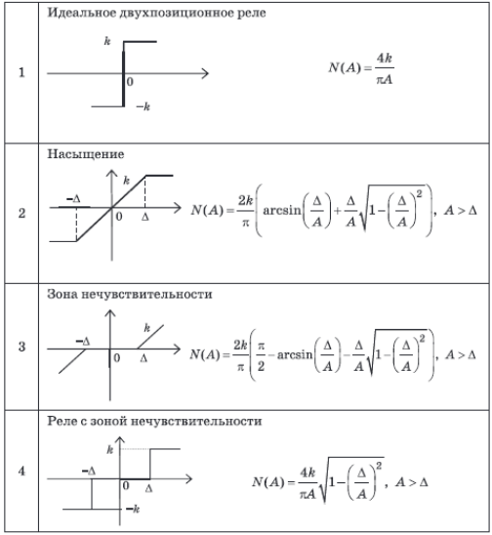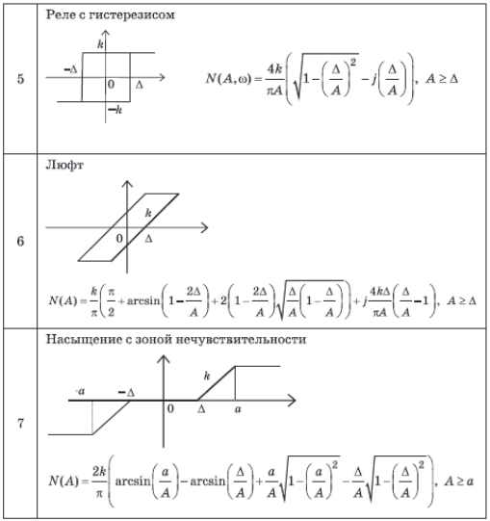
Рисунок 1 – Аппроксимация типовых нелинейностей

ХОД РАБОТЫ
Создаём структурные схемы для выполнения сравнения выходов нелинейной и аппроксимированной систем для каждой из представленных нелинейностей из рисунка 1. Для нелинейности «идеальное реле» схема на рисунке 2, результат моделирования на рисунке 3. При k = 4, A = 1.
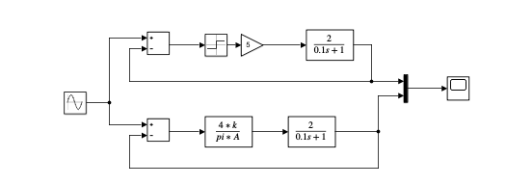
Рисунок 2 – Структурная схема для нелинейности «идеальное двухпозиционное реле»
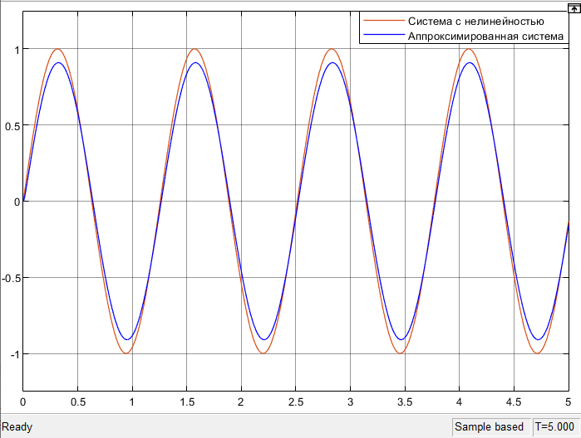
Рисунок 3 – Выход системы с нелинейностью и аппроксимированной системы
Для нелинейности «насыщение» схема на рисунке 4, результат моделирования на рисунке 5. При k = 5; A = 2; $∆ =$0,6.
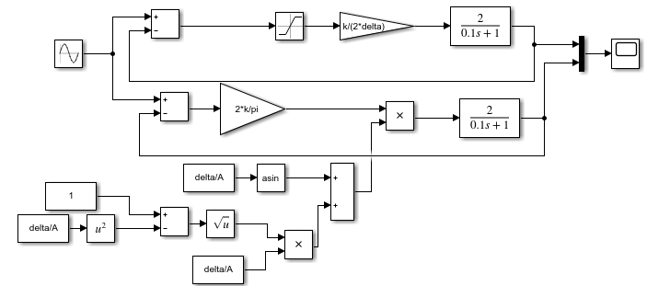
Рисунок 4 – Структурная схема для нелинейности «насыщение»
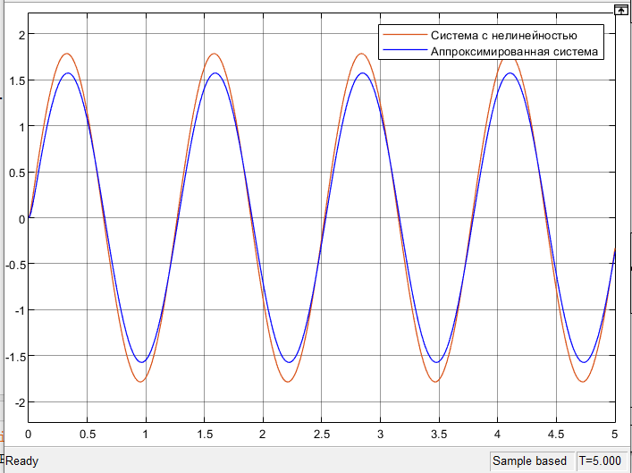
Рисунок 5 – Выход системы с нелинейностью и аппроксимированной системы
Для нелинейности «зона нечувствительности» схема на рисунке 6, результат моделирования на рисунке 7. При k = 3; A = 5; $∆ =$0,6.
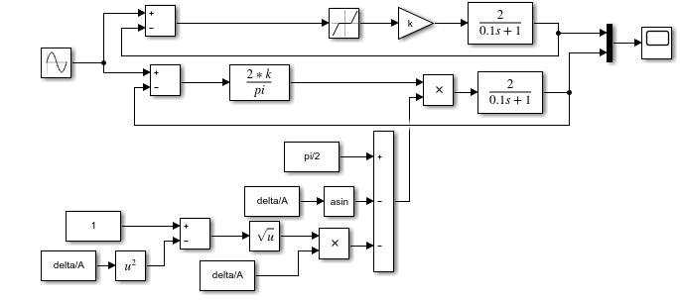
Рисунок 6 – Структурная схема для нелинейности «зона нечувствительности»
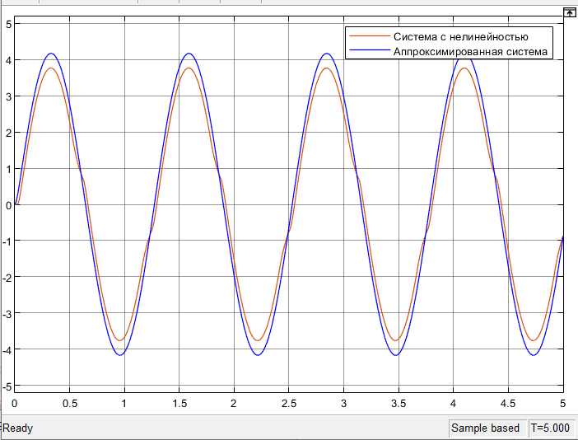
Рисунок 7 – Выход системы с нелинейностью и аппроксимированной системы
Для нелинейности «реле с зоной нечувствительности» схема на рисунке 8, результат моделирования на рисунке 9. При k = 1; A = 5; $∆ =$0,6.
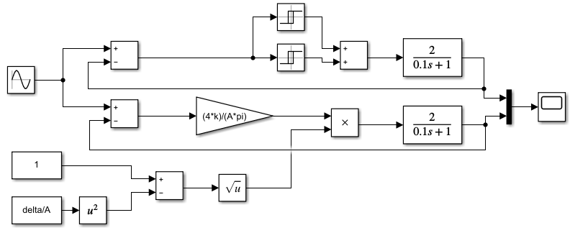
Рисунок 8 – Структурная схема для нелинейности «реле с зоной нечувствительности»
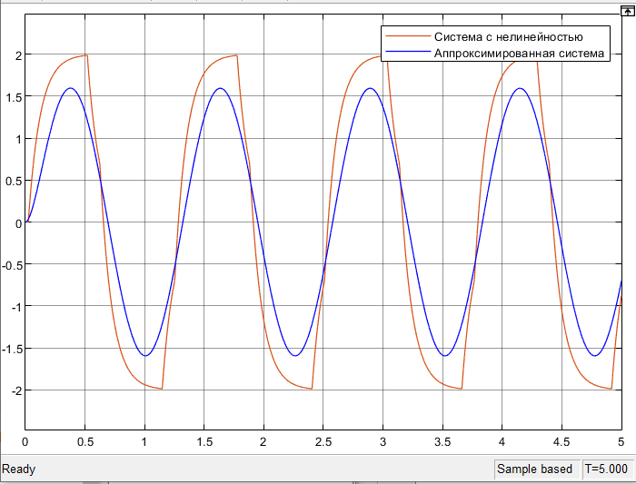
Рисунок 9 – Выход системы с нелинейностью и аппроксимированной системы
Для нелинейности «реле с гистерезисом» схема на рисунке 10, результат моделирования на рисунке 11. При k = 2; A = 15; $∆ =$0.6.
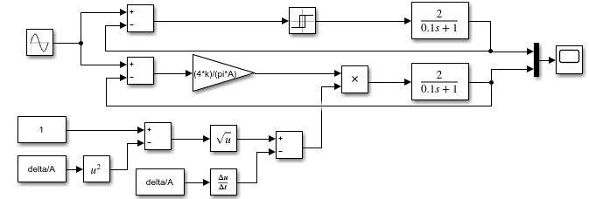
Рисунок 10 – Структурная схема для нелинейности «реле с гистерезисом»
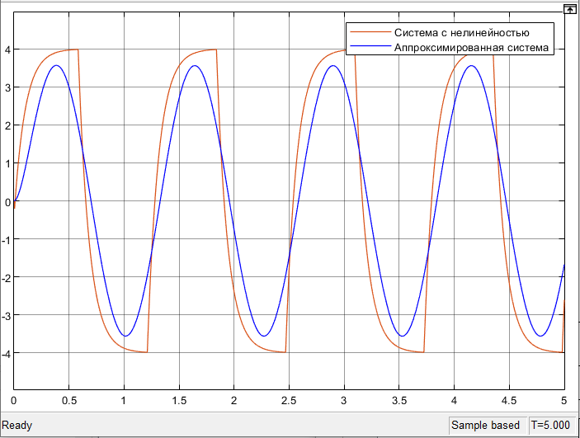
Рисунок 11 – Выход системы с нелинейностью и аппроксимированной системы
Для нелинейности «люфт» схема на рисунке 12, результат моделирования на рисунке 13. При k = 1; A = 10; $∆ =$ 4.
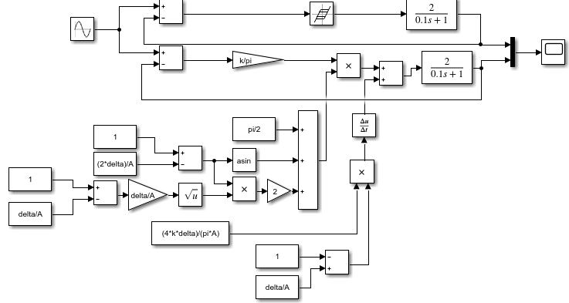
Рисунок 12 – Структурная схема для нелинейности «люфт»
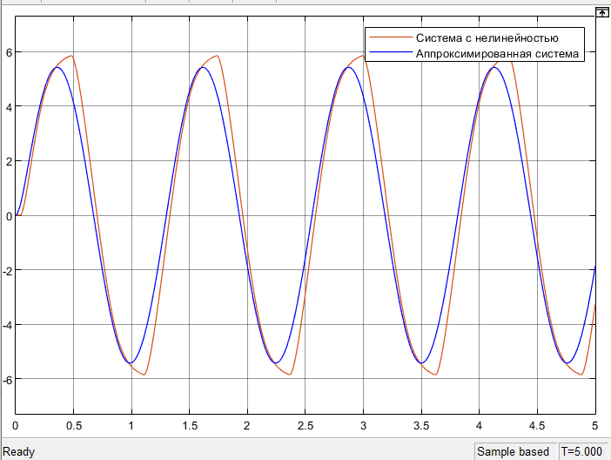
Рисунок 13 – Выход системы с нелинейностью и аппроксимированной системы
Для нелинейности «насыщение с зоной нечувствительности» схема на рисунке 14, результат моделирования на рисунке 15. При k = 5; A = 6; $∆ =$0,6; a = 3.
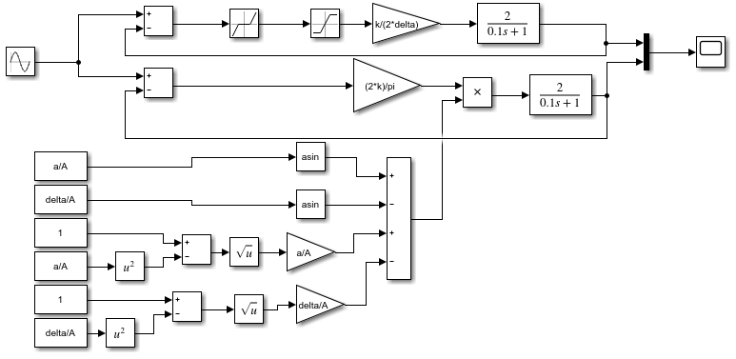
Рисунок 14 – Структурная схема для нелинейности «насыщение с зоной нечувствительности»
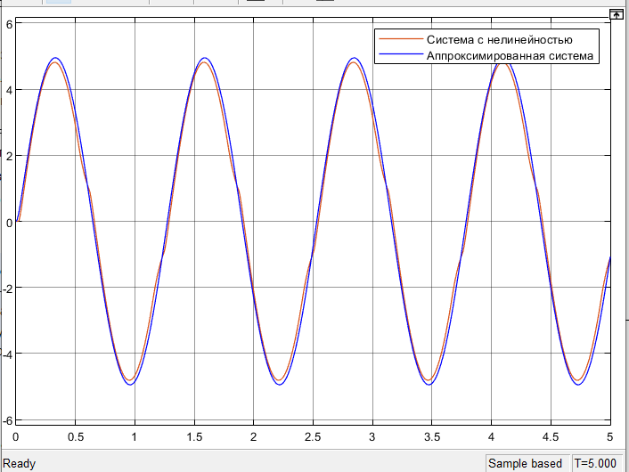
Рисунок 15 – Выход системы с нелинейностью и аппроксимированной системы

ВЫВОД
В процессе выполнения лабораторной работы выполнена аппроксимация нелинейных элементов. Установлено, что для ряда элементов совпадение графиков не является идеальным. Тем не менее, в большинстве случаев полученные аппроксимирующие зависимости с приемлемой точностью описывают выходные характеристики нелинейных систем и могут применяться при анализе САУ.

